130502
Kulturskolor möts över sundet

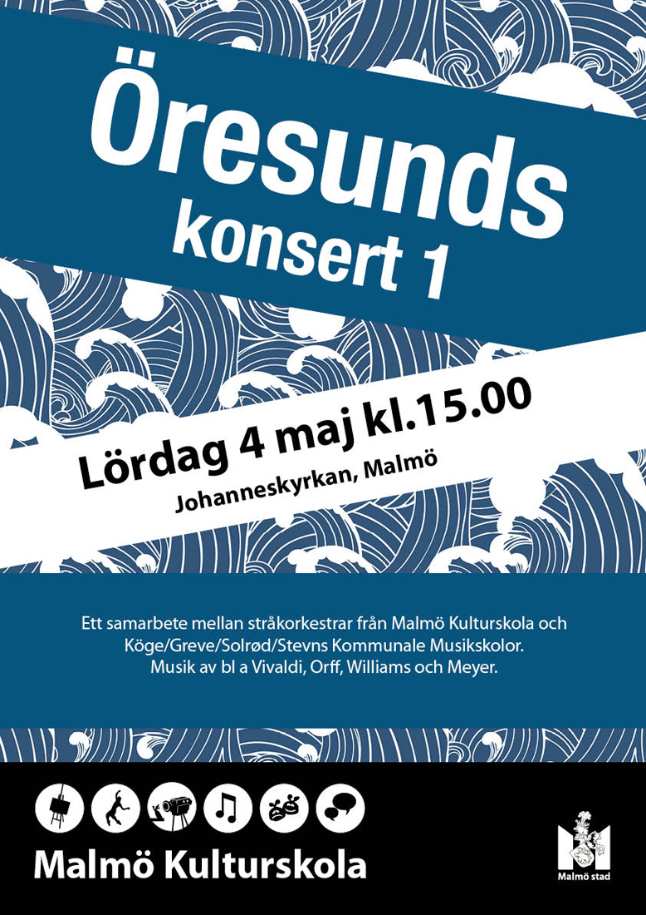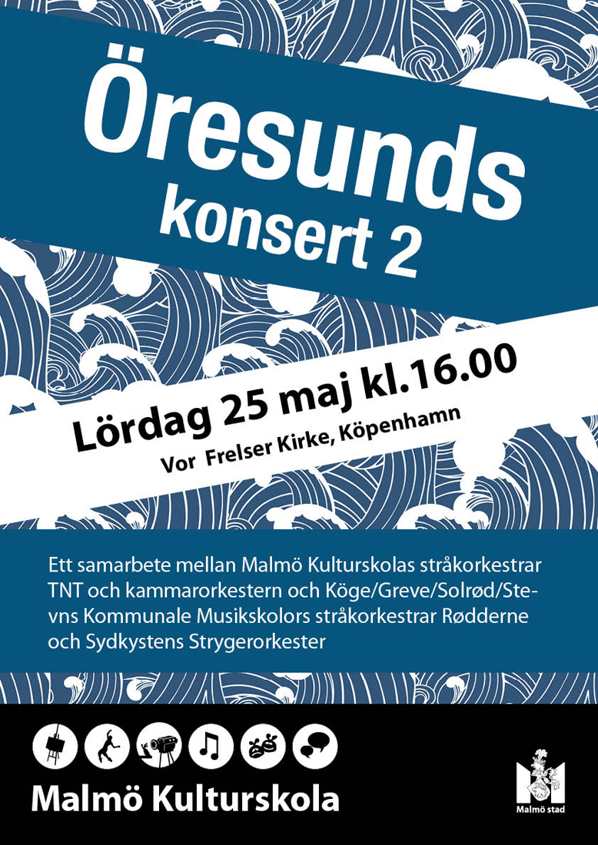

På lördag den 4 maj bildar cirka 60 stråkspelande ungdomar från Malmö Kulturskola och flera musikskolor i Köpenhamnsområdet en gemensam orkester i Johanneskyrkan kl 15. Lördagen den 25 maj möts de igen i Vor Frelsers Kirke i Köpenhamn.

Det är TNT-orkestern (Talent No Talk) och Kammarorkestern från Malmö Kulturskola som leds av Ida Knutsson och Mats Gustafsson som kommer att spela tillsammans med stråkorkestrar från musikskolorna i Køge, Solrød, Stevn och Greve. Ungdomarna är mellan elva och arton år gamla. Musiken hämtas från bland annat Vivaldi och Orff. Det blir även filmmusik av Williams och Meyer.

Den gemensamma orkestern är ett resultat av två av Malmö-pedagogernas kontaktnät på andra sidan sundet.
– Det är häftigt att vidga barnens och ungdomarnas vyer över sundet och att mötas genom en gemensam repertoar, säger Mats Gustafsson, cellopedagog på Malmö Kulturskola.

Vad:
Öresundskonsert 1, 4 maj i Johanneskyrkan kl 15.
Öresundskonsert 2, 25 maj i Vor Frelsers Kirke kl 16.

Mer information:
Mats Gustafsson, cellopedagog, 0709-17 38 32
Ida Knutsson, fiolpedagog, 0708-42 26 61
Linda Söderlund, kommunikatör, 0768-71 76 68

